# Spring Cloud答案

# 简述题：阿里开源组件有哪些

Nacos：一个更易于构建云原生应用的动态服务发现、配置管理和服务管理平台。

Sentinel：把流量作为切入点，从流量控制、熔断降级、系统负载保护等多个维度保护服务的稳定性。

RocketMQ：开源的分布式消息系统，基于高可用分布式集群技术，提供低延时的、高可靠的消息发布与订阅服务。

Dubbo：这个就不用多说了，在国内应用非常广泛的一款高性能 Java RPC 框架。

Seata：阿里巴巴开源产品，一个易于使用的高性能微服务分布式事务解决方案。

Arthas：开源的Java动态追踪工具，基于字节码增强技术，功能非常强大。

# 面试题：阿里商业化组件有哪些

Alibaba Cloud ACM：一款在分布式架构环境中对应用配置进行集中管理和推送的应用配置中心产品。

Alibaba Cloud OSS：阿里云对象存储服务（Object Storage Service，简称 OSS），是阿里云提供的云存储服务。

Alibaba Cloud SchedulerX：阿里中间件团队开发的一款分布式任务调度产品，提供秒级、精准的定时（基于 Cron 表达式）任务调度服务。

# 面试题：介绍 Nacos 数据模型

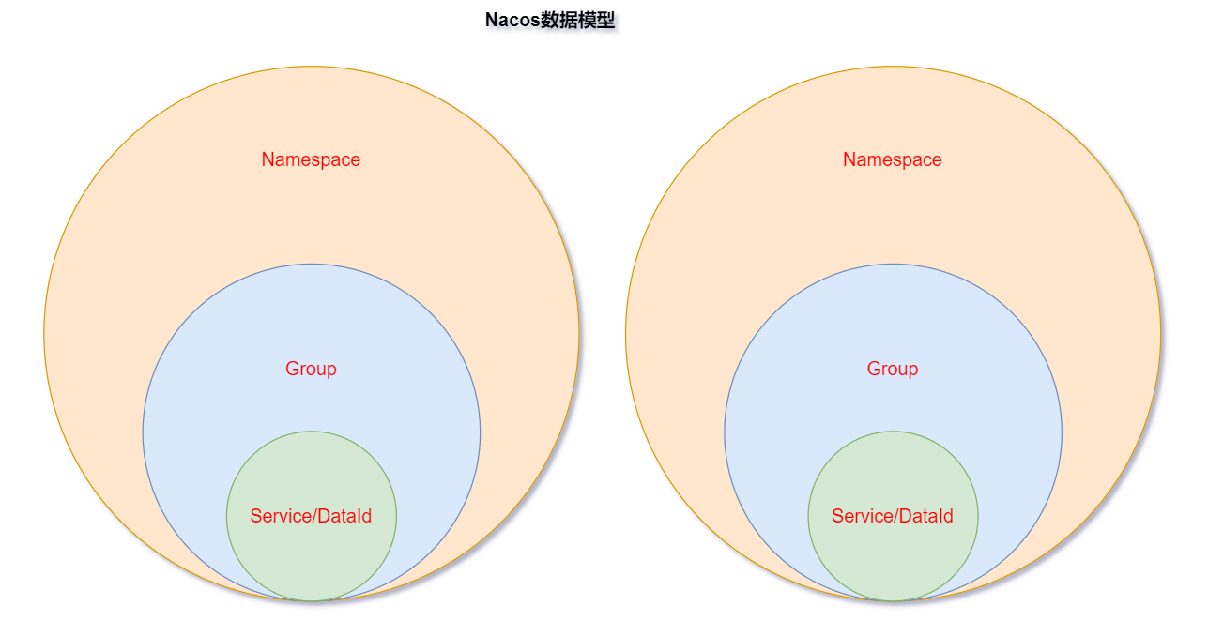

Namespace：命名空间，对不同的环境进行隔离，比如隔离开发环境、测试环境和生产环境

Group：分组，将若干个服务或者若干个配置集归为一组，通常习惯一个系统归为一个组（拉勾招聘、拉勾猎头、拉勾教育）

Service：某一个服务，比如商品微服务

DataId：配置集或者可以认为是一个配置文件

Namespace + Group + Service 如同 Maven 中的GAV坐标，GAV坐标是为了锁定Jar，而这里是为了锁定服务

Namespace + Group + DataId 如同 Maven 中的GAV坐标，GAV坐标是为了锁定Jar，而这里是为了锁定配置文件